Министерство науки и высшего образования Российской Федерации

Федеральное государственное автономное образовательное учреждение высшего образования



Факультет информационных технологий

Кафедра «Инфокогнитивные технологии»

Образовательная программа (профиль):

«Информатика и вычислительная техника»

ОТЧЕТ

по лабораторной (практической) работе VIM (3 сценария)

|  |  |  |  |
| --- | --- | --- | --- |
|  |  | Выполнил:  Студент Группа  Дата | Перцев Алексей Витальевич  231-321  1.06.25 |
|  |  | Принял:  преподаватель | Голубева Ирина Владимировна |

Москва 2025

**Сценарий 1: Замена var на let**

**Цель:** Заменить все вхождения слова var на let во всём файле.

**Исходный код:**

Var a = 10;

Var b = 20;

Console.log(a + b)

**Шаги в Vim:**

:%s/\<var\>/let/g

**Разбор команд:**

:%s: Заменить во всём файле.

\<var\>: Найти точное слово var (границы слова)

let: Заменить на let.

g: Заменить все вхождения в строке.(не только первое)

**Результат:**

Var a = 10;

Var b = 20;

Console.log(a + b)

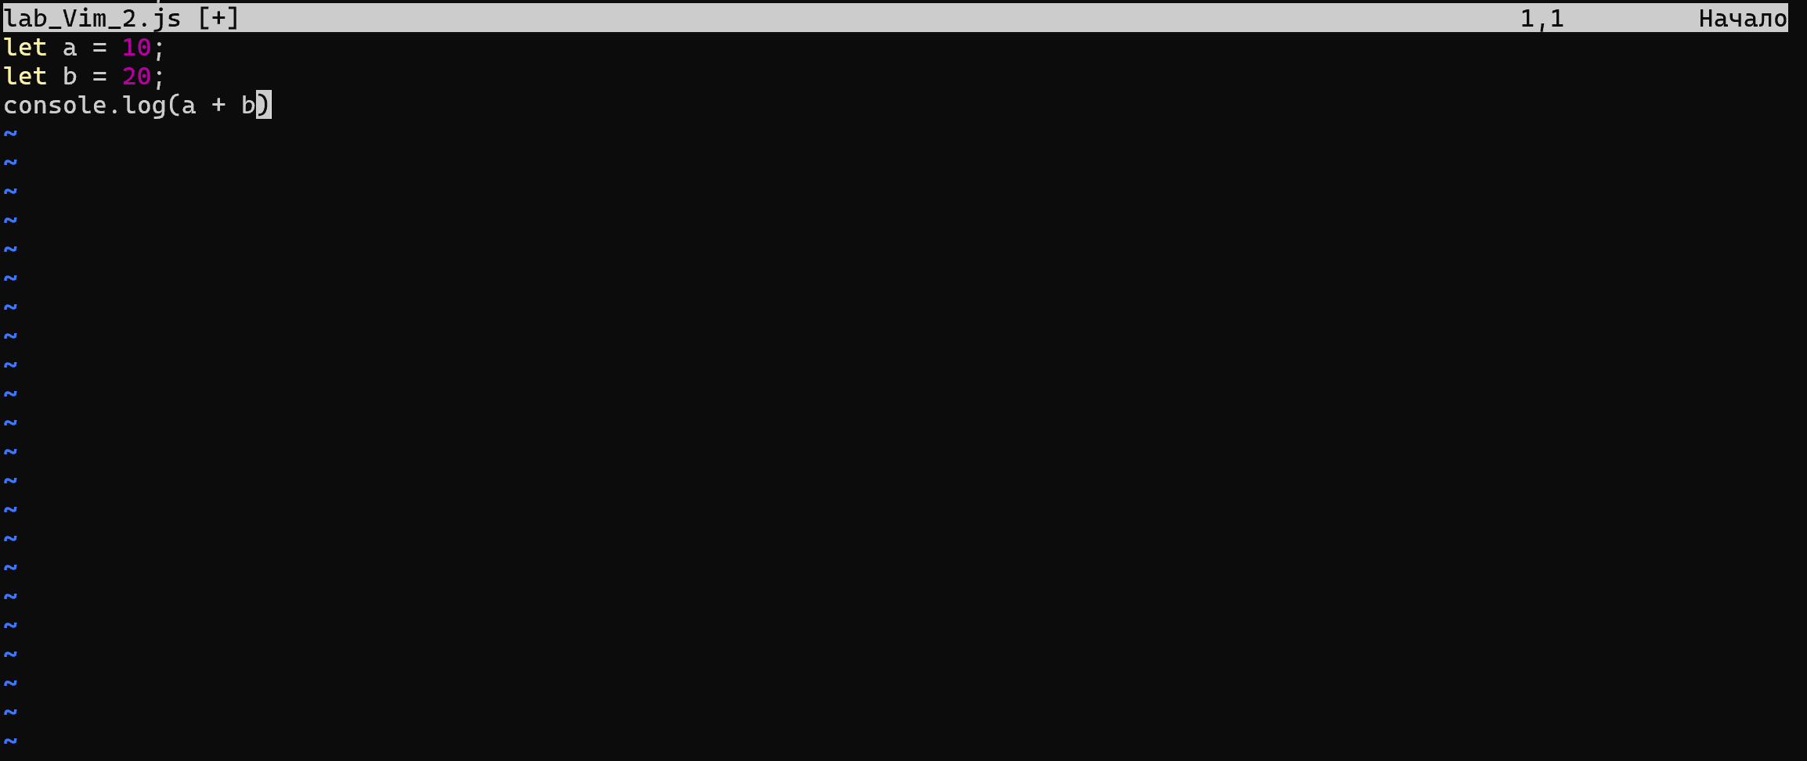

**Сценарий 2: Удалить все пустые строки в файле**

**Цель:** Во всём Файле удалить все пустые строки.

**Исходный код:**

Const a = 5;

Function sayHello() {

Console.log(“Hello”)

}

**Шаги в Vim:**

:g/^$/d

**Разбор команд:**

:g: Выполнить команду на всех строках, подходящих под шаблон

^$: Регулярное выражение для пустой строки (начало строки + сразу конец)

d: Удалить строку

**Результат:**

Const a = 5;

Function sayHello() {

Console.log(“Hello”)

}

**Сценарий 3: Добавление символов**

**Цель:** Добавить точку с запятой в конце каждой строки.

**Исходный код:**

Const x = 1

Const y = 2

Console.log(x + y)

**Шаги в Vim:**

:%s/$/;/g

**Разбор команд:**

:%s: Заменить во всём файле.

$: Указывает на конец строки

;: Добавляет точку с запятой.

g: Заменить все вхождения в строке.(не только первое)

**Результат:**

Var a = 10;

Var b = 20;

Console.log(a + b);

